第一部分：基础复习
七年级数学(上)
第一章：丰富的图形世界
一、中考要求：

二、中考卷研究
(一)中考对知识点的考查：
2004、2005年部分省市课标中考涉及的知识点如下表:
序号 | 所考知识点 | 比率
1 | 图形的展开与折叠 | 2~3%
2 | 物体的三视图 | 2~3%
3 | 用平面截某几何体及生活中的平面图形 | 3%
(二)中考热点：

三、中考命题趋势及复习对策

★★★(I)考点突破★★★
考点1：几何体的三视图及常见几何
体的侧面展开图
一、考点讲解：

二、经典考题剖析：如图1―1―
【考题1－1】（2004、
解B 点拨：圆锥的主视图和左视图都是以母线为腰，底面直径为底的等腰三角形，俯视图为圆和圆心.
【考题1－2】（2004、汉中，3分）如图1―1―3是由
相同的小正方体构成的几何体的三视图，这些相同
的小正方体的个数是（ ）
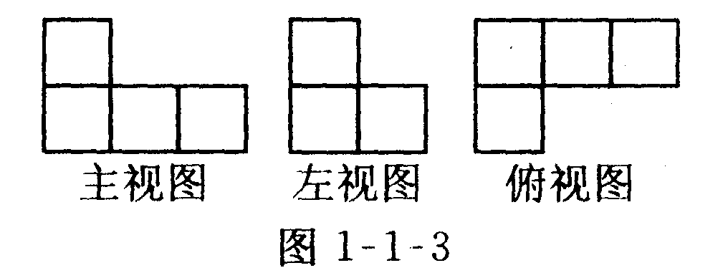
A．4个 B．5个 C．6个 D．7个
解：B 点拨：在画三视图时，主俯列相等，从左向
右看，画图取大数；左俯行相等，从上向下看，画图取大数．
【考题1－3】（2004、海口）如图1―1―4平面图形中，是正方体的平面展开图形的是（ ）
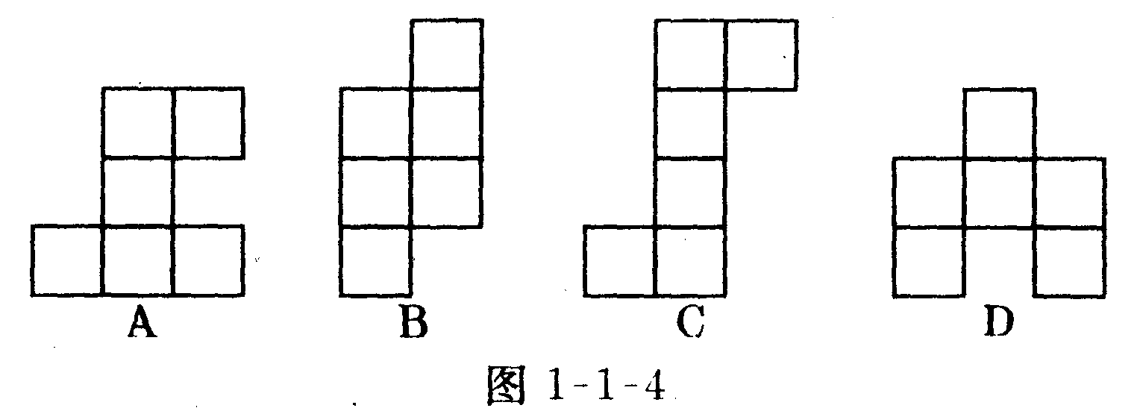
解：C 点拨：主要考查学生的想象能力和动手操
作能力
三、针对性训练：( 20分钟) (答案：211 )如图1―1―

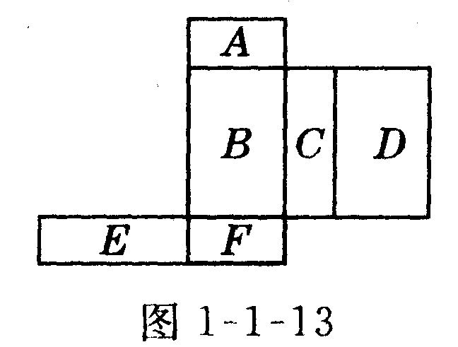
6．如图1―1―12，是由几个小立方块所搭几何体的俯视图，小正方形中的数字表示在该位置上的小正方块的个数，请画出这个几何体的主视图、左视图．
7．如图1―1―13，是一个多面体的展开图，每个面内都标注了字母，请根据要求回答问题：
（1）这个几何体是什么体？
（2）如果面A在几何体的底部，那么哪一个面会在上面？
（3）如果面F在前面，从左面看是面B，那么哪一面会在上面？
（4）从右边看是面C，面D在后面，那么哪一面会在上面？
8．如图1―1―14的四个图形每个均由六个相同的小正方形组成，折叠后能围成正方形的是（ ）
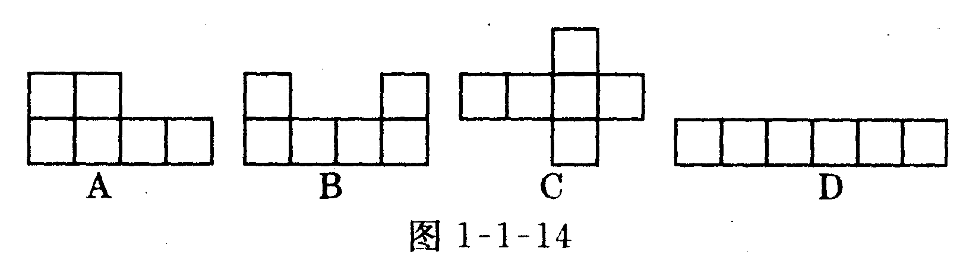
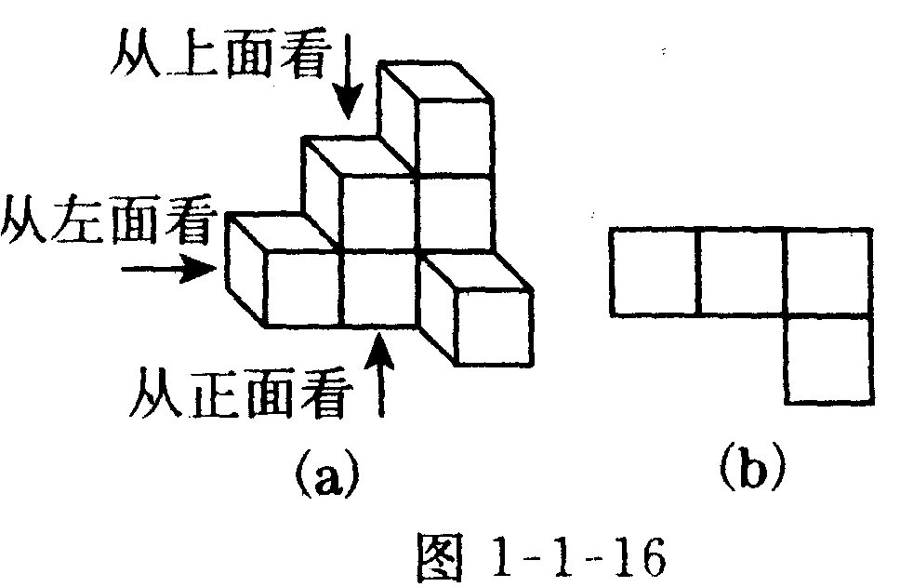
9．我们从不同的方向观察同一物体时，可能看到不同的图形，如图1―1―15，是由若干个小正方体所搭成的几何体；如图1―1―16(b)是从图1―1―16(a)的上面看这个几何体看到的图形，那么从1―1―16(a)的左边看这个几何体时，所看的几何体图形是图1―1―15中的（ ）
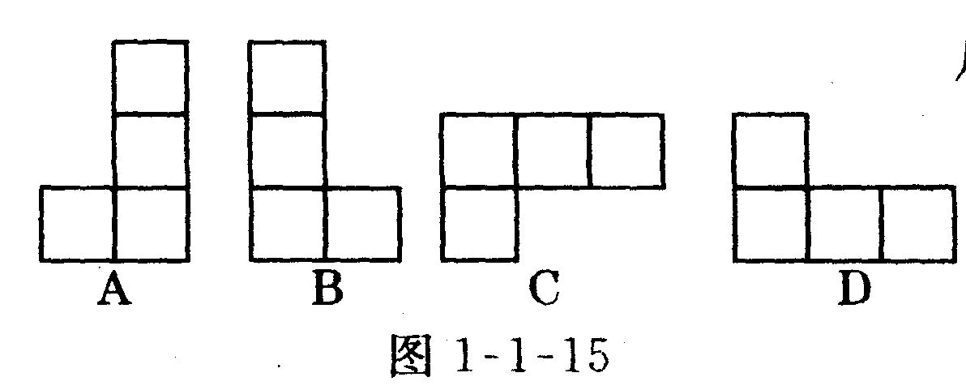
考点2:用平面截某几何体及生活中的平面图形
一、考点讲解：
1．截面：用一个平面去截一个几何体，截出的面叫做截面．
2．多边形：由一些不在同一条直线上的线段依次首尾相连组成的封闭平面图形叫做多边形．
3．从n(n>3整数）边形一个顶点出发，能够引(n－3）条对角线，这些对角线把n边形分成了(n－2）个三角形，n边形对角线总条数为条．
二、经典考题剖析：
【考题2－1】（2004、武汉模拟，3分）如图1―1―7，五棱柱的正确截面是图如图1―1―8中的（ ）
解：B
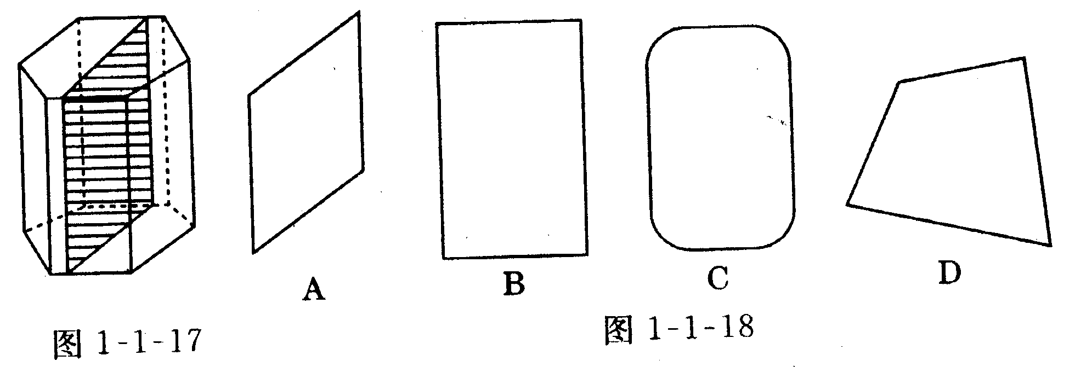
【考题2－2】（2004、南京模拟，3分）用一个平面去截一个正方体，截面形状不能为图如图1―1―19中的（ ）
解：D 点拨：截面可以是三角形、四边形、五边形．
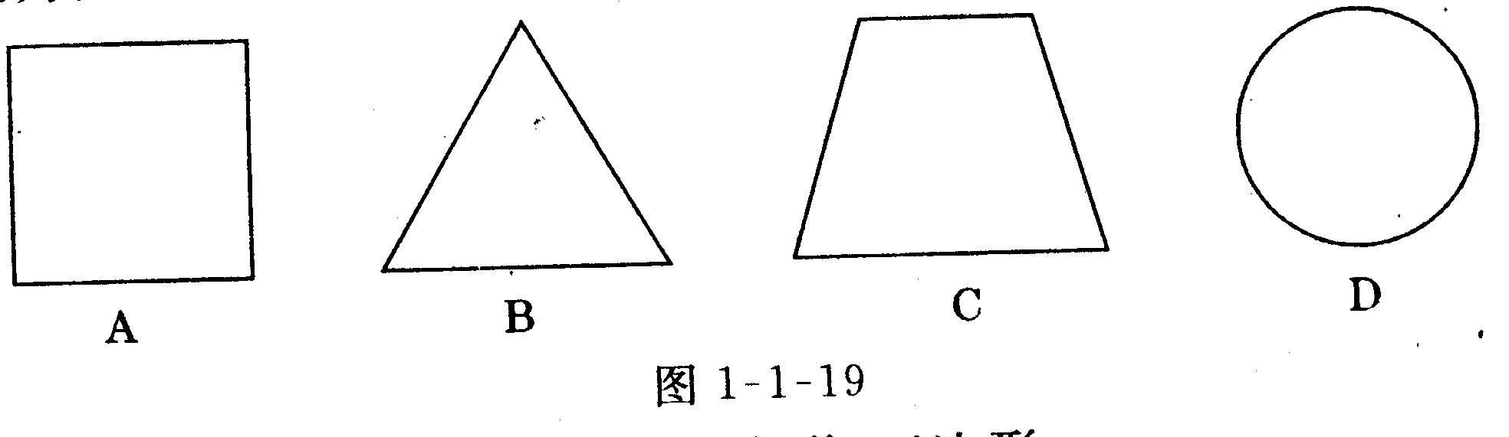
【考题2－3】（2004、广东，7分）阅读材料：多边形边上或内部的一点与多边形各顶点的连线，将多边形分割成若干个小三角形．如图1―1―20，图 （1）给出了四边形的具体分割方法，分别将四边形分割成了2个、3个、4个小三角形．
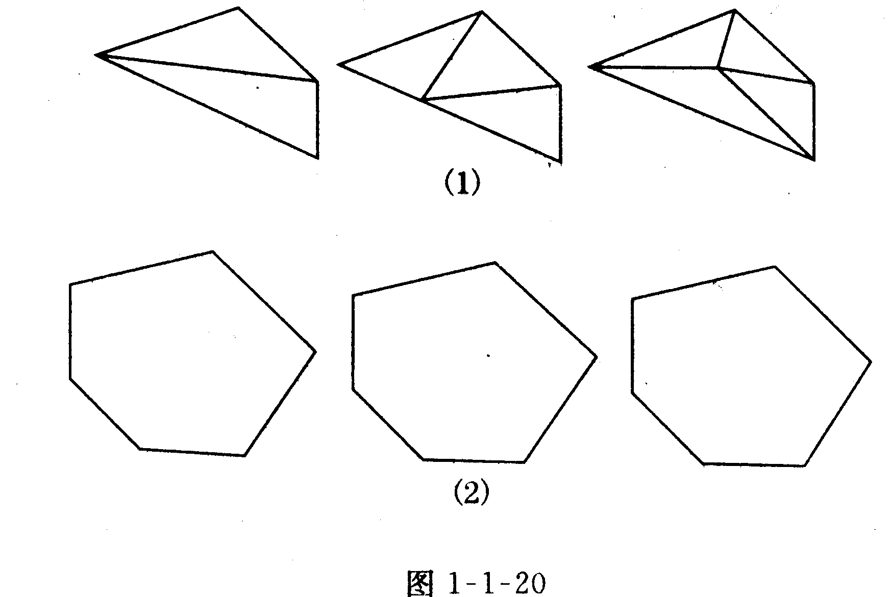
请你按照上述方法将图（2）中的六边形进行分割，并写出得到的小三角形的个数．试把这一结论推广至n边形．
解：（1）连结六边形一个顶点和其他各顶点，进行正确分割，得出结论是4个小三角形．
（2）连结六边形边上一点（顶点除外）和其他各顶点，进行正确分割，得出结论是5个小三角形
（3）连结六边形内一点和各顶点，进行正确分割，得出结论是6个小三角形．
推广结论至n边形，写出分割后得到的小三角形数目分别为：n－2，n－1，n．
【考题2－4】（2004、内江模拟，6分）如果从一个多边形的一个顶点能够引5条对角线，那么这个多边形是几边形？
解：设这个多边形是n边形．由题意，得n－3＝5．所以n－8．故这个多边形是8边形．
点拨：本题根据“从n边形一个顶点出发能够引(n—3）条对角线”列出关系式，即可解决．
三、针对性训练：( 分钟) (答案： ) (如图――)
1、用平面去截一个几何体，截面是三角形，则原几何 可能是什么形状（写出一种即可）
2、用平面去截正方体，截面是什么图形？
3．如图1－l－21，圆锥的正确截面是图1－l－22中
的（ ）
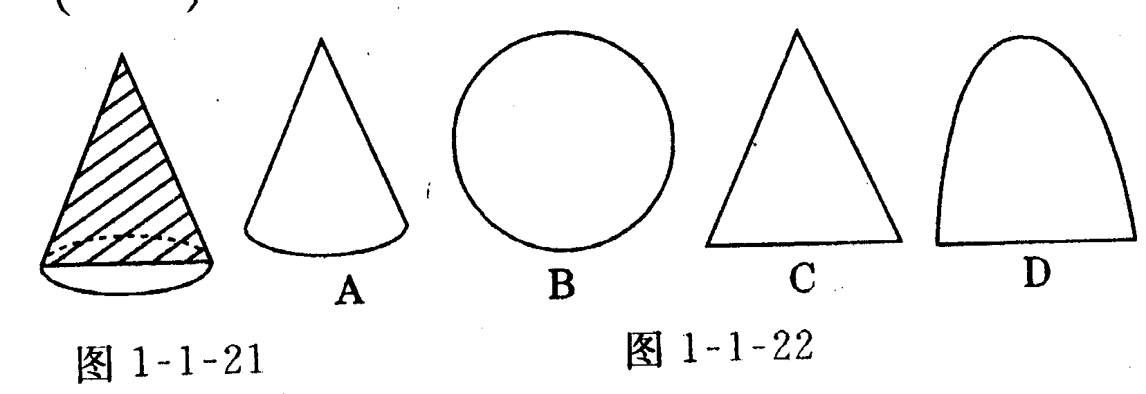
4．如图l－1－23，截面依次是____________-
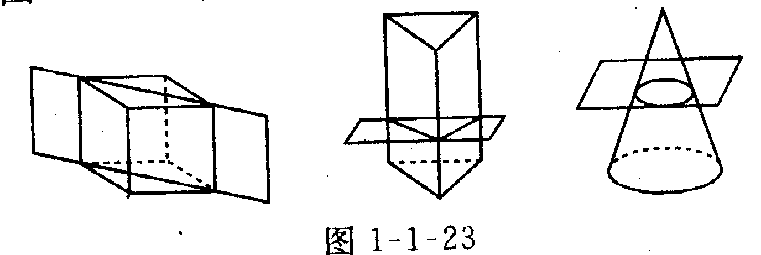
5．如图l－1－24，用一个平面去截一个正方体，请说
下列各截面的形状．
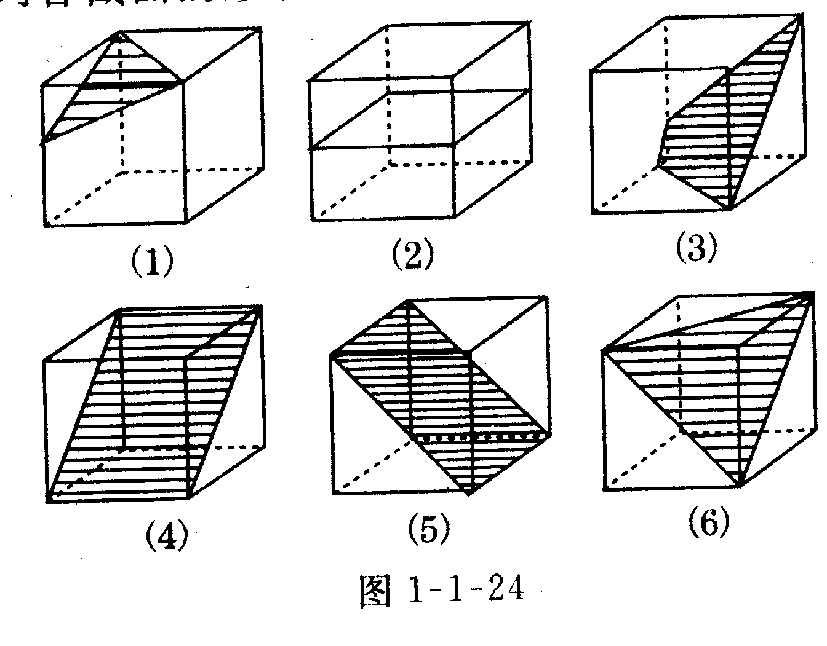
6、从多边形的一个顶点共引了6条对角线，那么这个
多边形的边数是_______________
7．n边形所有对角线的条数是（ ）

★★★(II)2005年新课标中考题一网打尽★★★
【回顾1】（2005、武汉，2分）由几个相同的小正方体搭成的几何体的视图如图1―1―25所示，则搭成这个几何体的小正方体的个数是广）
A．4 B．5 C．6． D．7
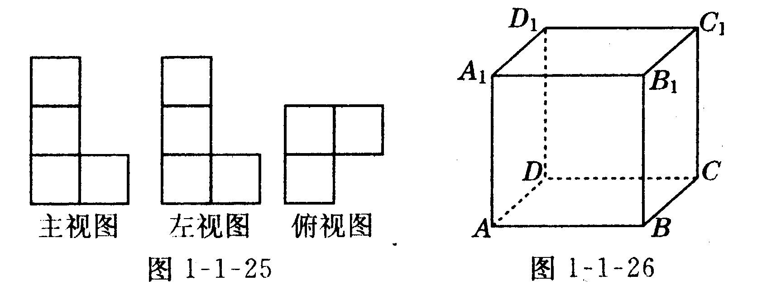
【回顾2】（2005、温州，4分）如图l－1－26，在正方体ABCD—A₁B₁C₁D₁中，与平面A₁C₁平行的平面是（）
A．平面 AB₁ B．平面 AC
C．平面 A₁D D．平面 C₁D
【回顾3】（2005、金华，4分）圆柱的侧面展开图是
（ ）
A．等腰三角形 B．等腰梯形 C．扇形 D．矩形
【回顾4】（2005、河北，2分）图l－1－27中几何体的主视图是图l－1－28中的（ ）
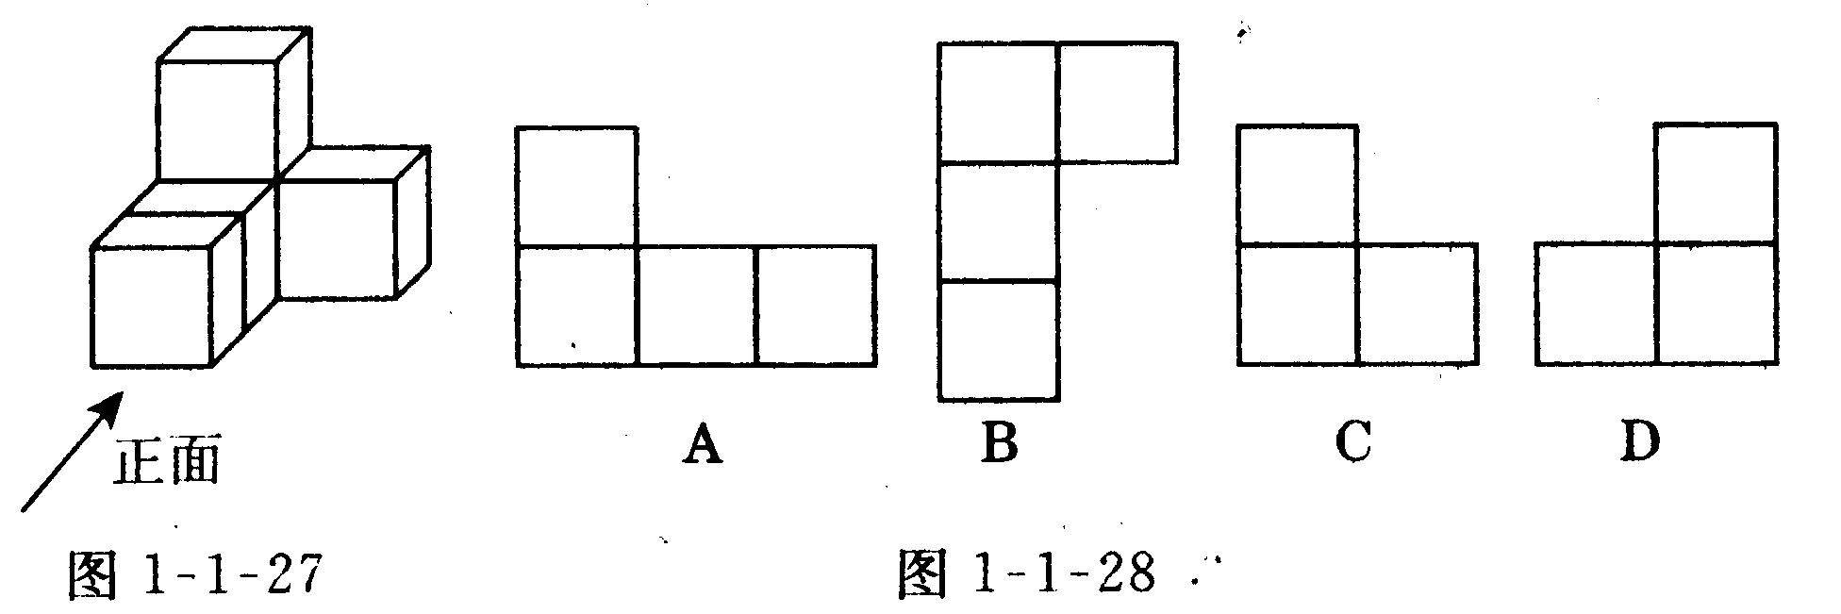
【回顾5】（2005、江西，3分）如图l－l－29是由几个立方块所搭成的几何体，那么这个几何体的主视图是图l－1－20中的（）
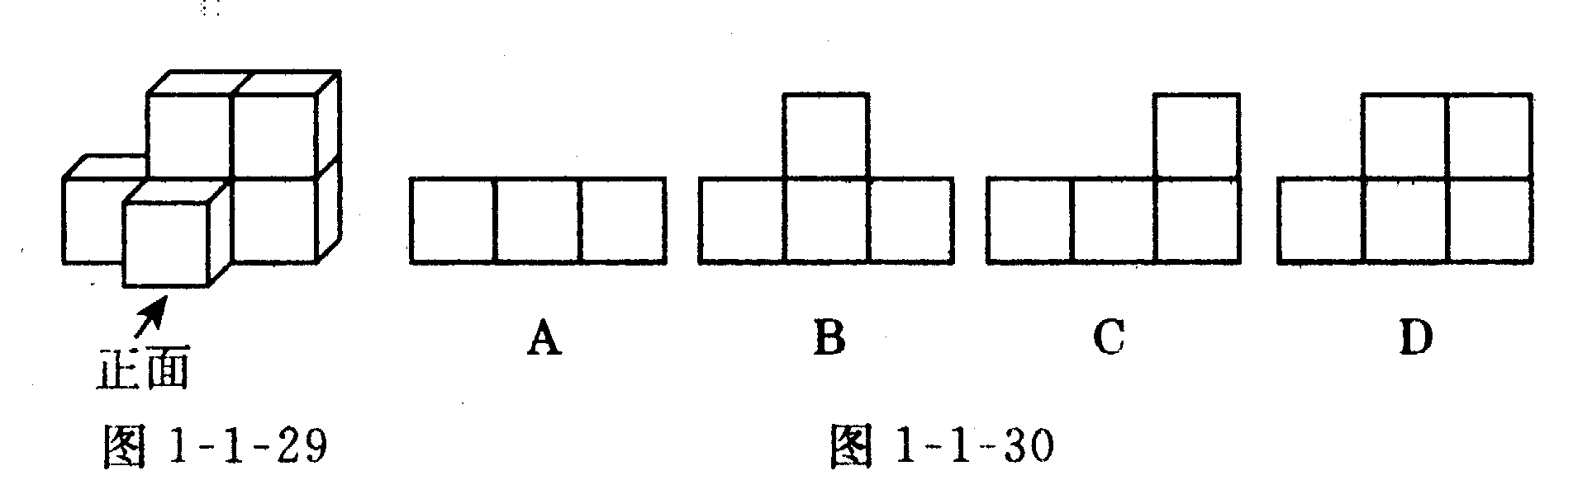
【回顾6】（2005、自贡，3分）如图l－1－31图形中（每个小正方形的边长都是叶可以是一个正方体表面展开图的是）
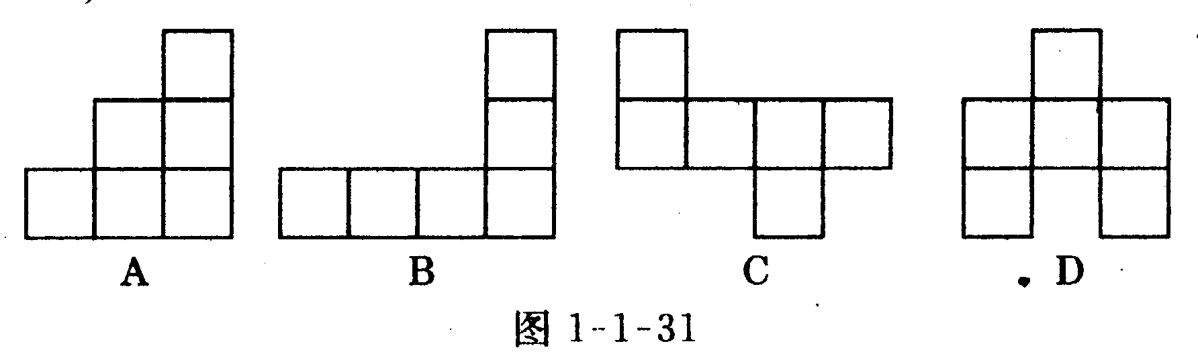
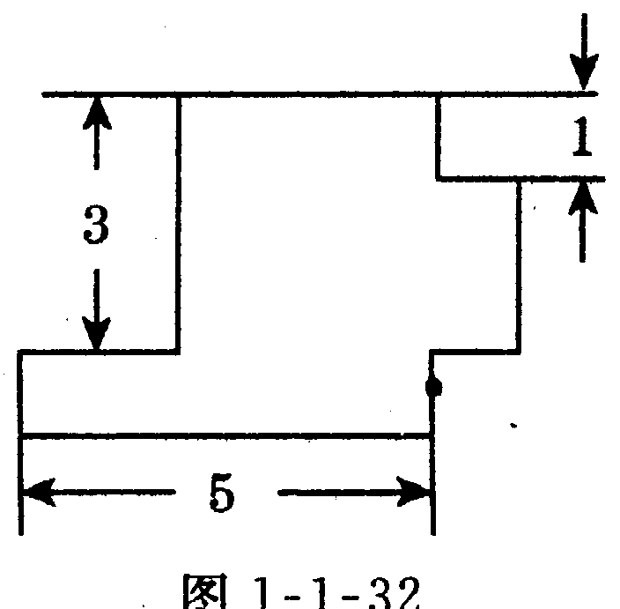
【回顾7】（2005、临沂，3 分）如图l－l－32是无盖长方体盒子的表面展开图（重叠部分不计），则盒子的容积为（ ）
A．4 B．6 C．12 D．15
【回顾8】（2005、安徽，4分）如图l－l－33，各物体中，是一样的为（ ）
A．（1）与（2） B．（1）与（3）
C．（1）与（4） D．（2）与（3）
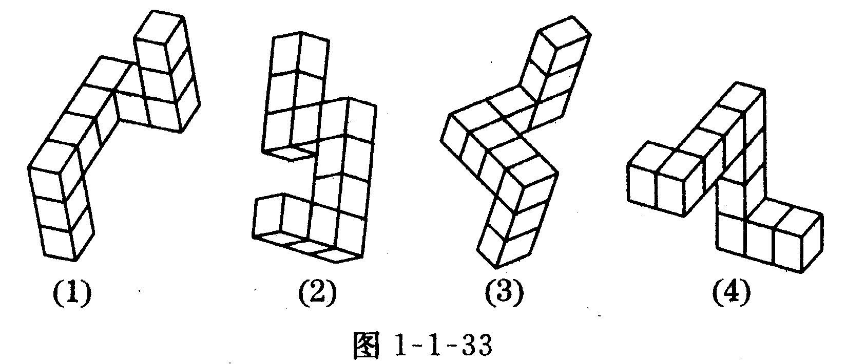
【回顾9】（2005、绍兴，4分）将一张正方形纸片，沿图
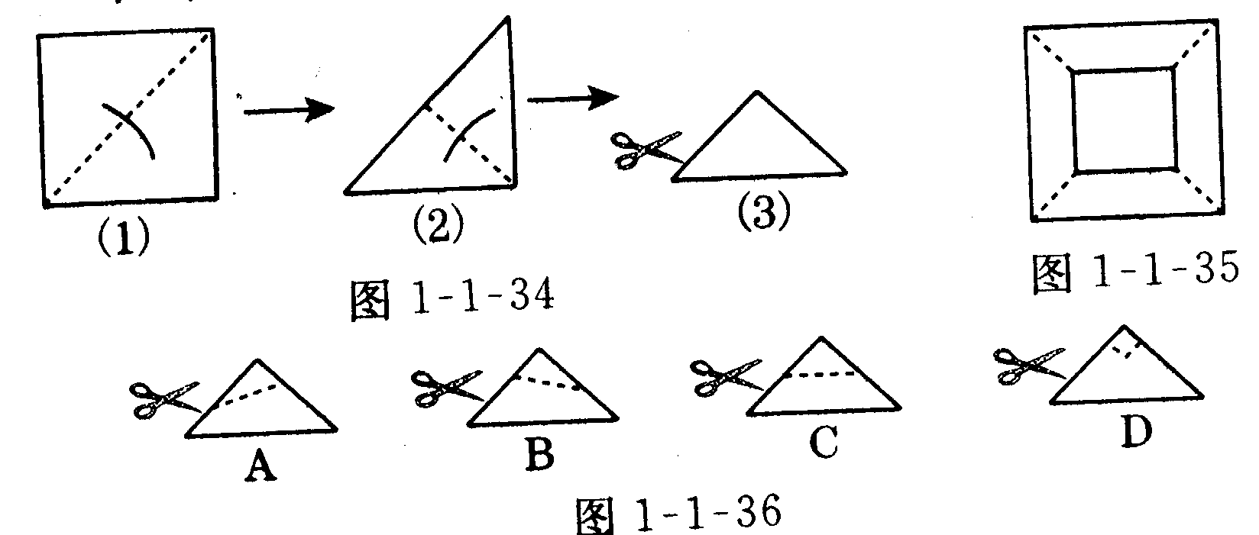
【回顾10】（2005、
这

【回顾10】（2005、河南，3分）一个正方体的每个面都写有一个汉字，其平面展开图如图1－1－37所示，那么在该正方体中，和“超”相对的字是
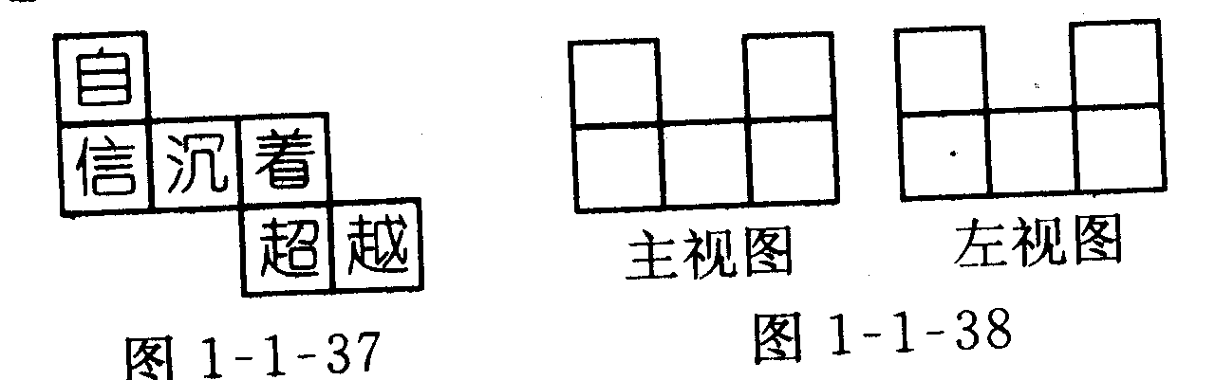
【回顾11】（2005、内江，3分）桌上摆着一个由若干个相同正方体组成的几何体，其主视图和左视图如图l－l－38所示，这个几何体最多可以由________个这样的正方体组成．

★★★(III)2006年中考题预测(备考1~22)★★★
( 100分 45分钟) 答案( 211)
一、基础经典题( 分)
(一)选择题(每小题 分，共 分)
1、如图1―1―39中，不能折成一个正方体的是（ ）
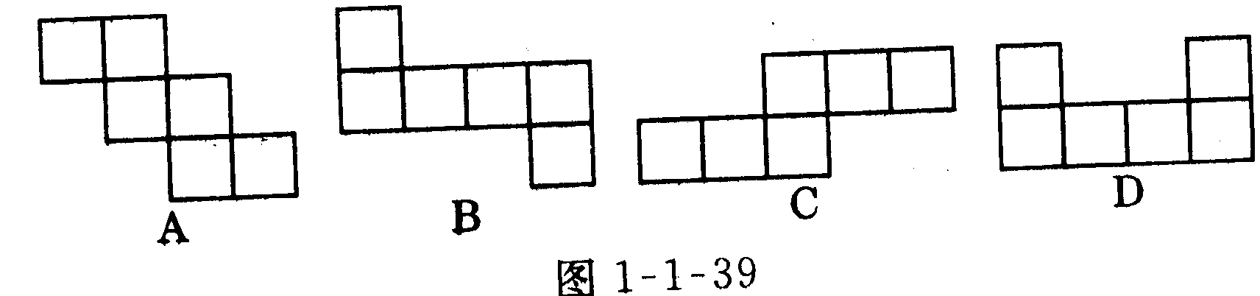
2、如图1―1―40中，是四棱柱的侧面展开图的是（）
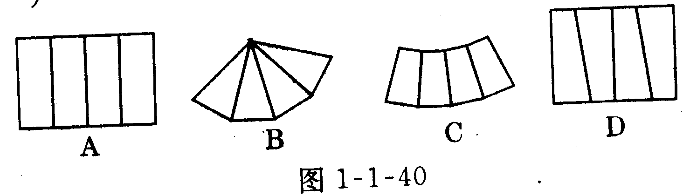
3、用一个平面去截一个几何体，得到的截面是四边
形，这个几何体可能是（ ）
A．圆锥 B，圆柱 C．球体 D．以上都有可能
4、若一个几何体的主视图和左视图都是等腰三角形，俯视图是圆，则这个几何体可能是（ ）
A．圆柱 B．三棱柱 C．圆锥 D．球体
5、如图1－1－41甲，正方体的截面是图1－1－41(乙)中（ ）
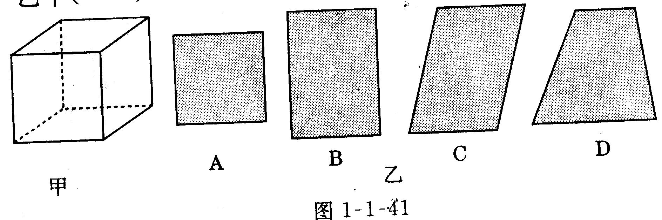
6、1－1－42中几何体的截面是长方形的
是（）
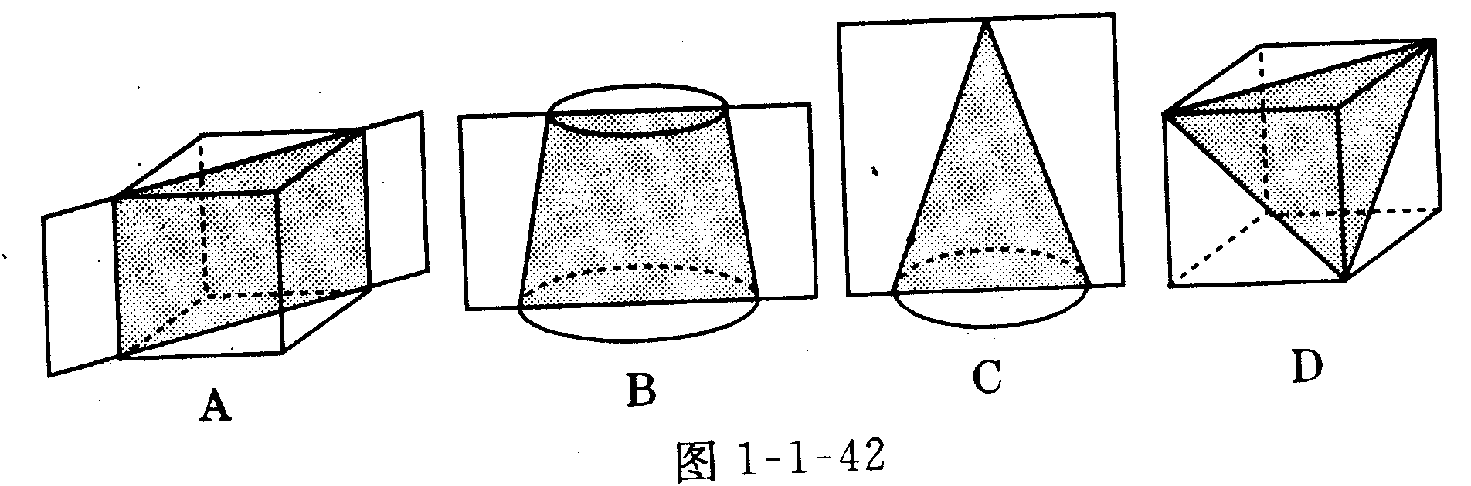
7、如图1－1－43甲，圆柱体的截面是图1－1－43乙中的（ ）
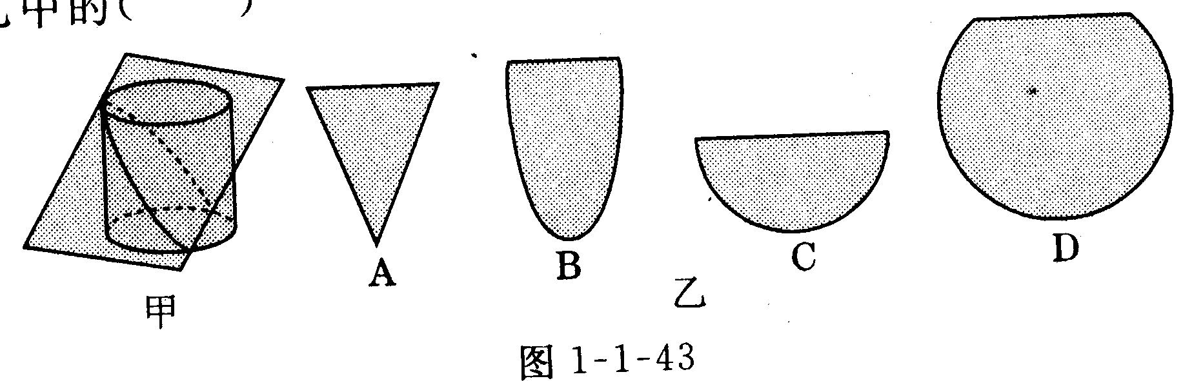
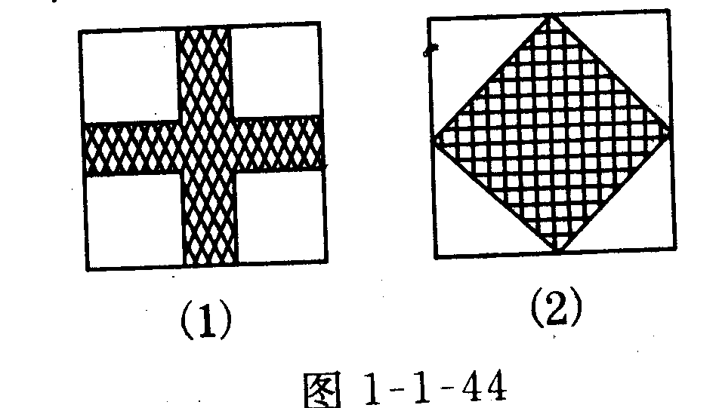
8、如科1－1－44，将⑴、
⑵两个图形重叠后，
变成图 1－1－45
中的（ ）
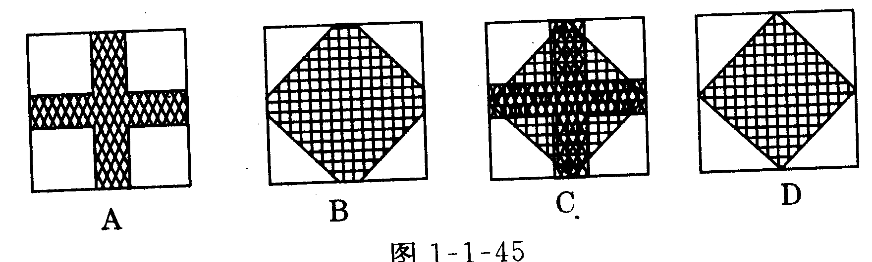
9、一种骨牌由形如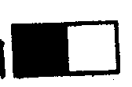 的一黑一白两个正方形组成，如图1－1－46中哪个棋盘能用这种骨牌不重复完全覆盖（ ）
A．（1）（2）（3） B．（1）（3）（4）
C．（1）（4） D．（2）（3）（4）

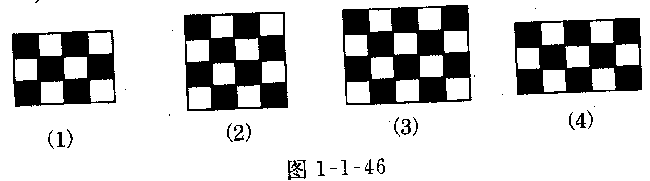

10. 如图1－1－47所示的立方体，如果把它展开，可以是1－1－48中的（ ）
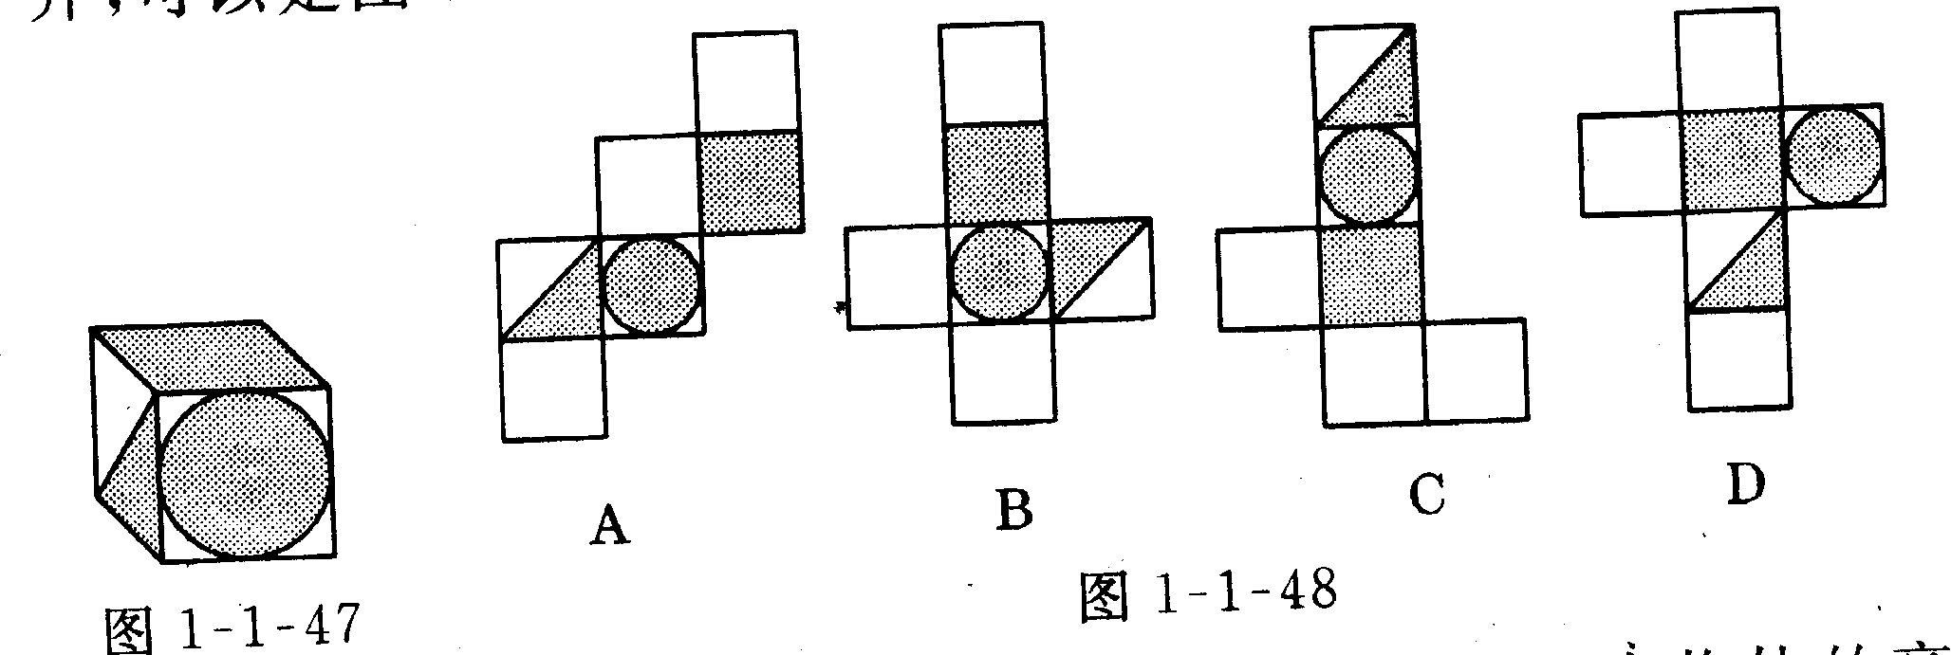
11.在三视图中，从（ ）可以得出物体的高度．
A．主视图、左视图 B．俯视图、主视图
C．左视图、俯视图 D．不一定
（二）填空题（每空1分，共9分）
12、如果一个几何体的主视图、左视图与俯视图全是一样的图形，那么这个几何体可能是_________．
13、用平面去截正方体截面最多是___________边形．
14、用平面去截五棱柱，截面最多是_________边形．
15、根据图1－1－49中几何体的平面展开图，请写出对应的几何体的名称
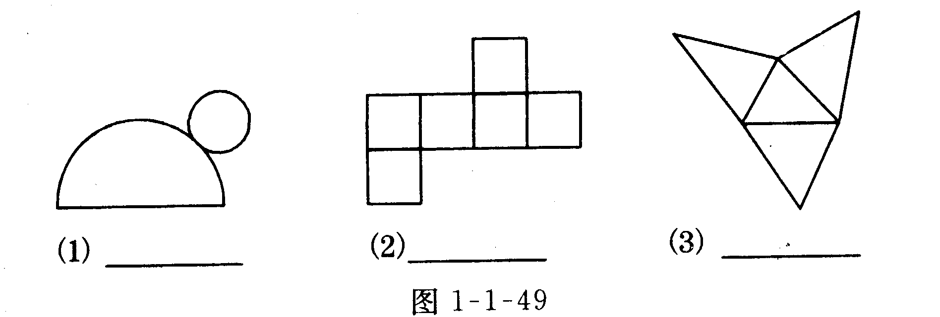
16、请写出对应的几何体中截面的形状
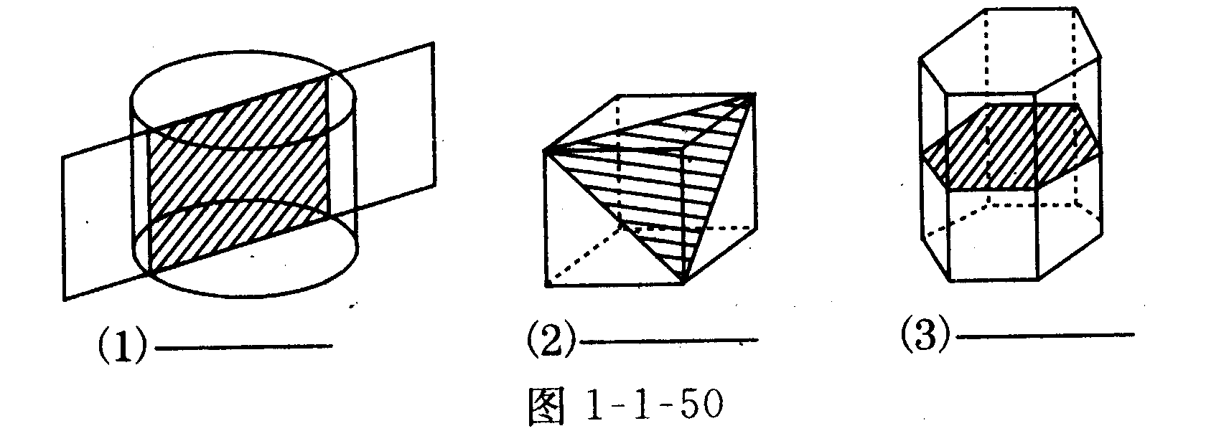
二、学科内综合题(19题5分，其余每题8分，共29分）
17、用一个平面去截正方体，能截出梯形吗？如果把正方体换成五棱柱、六棱柱……还能截出梯形吗？
18、画出图如图1―1―51立体图形的三视图．
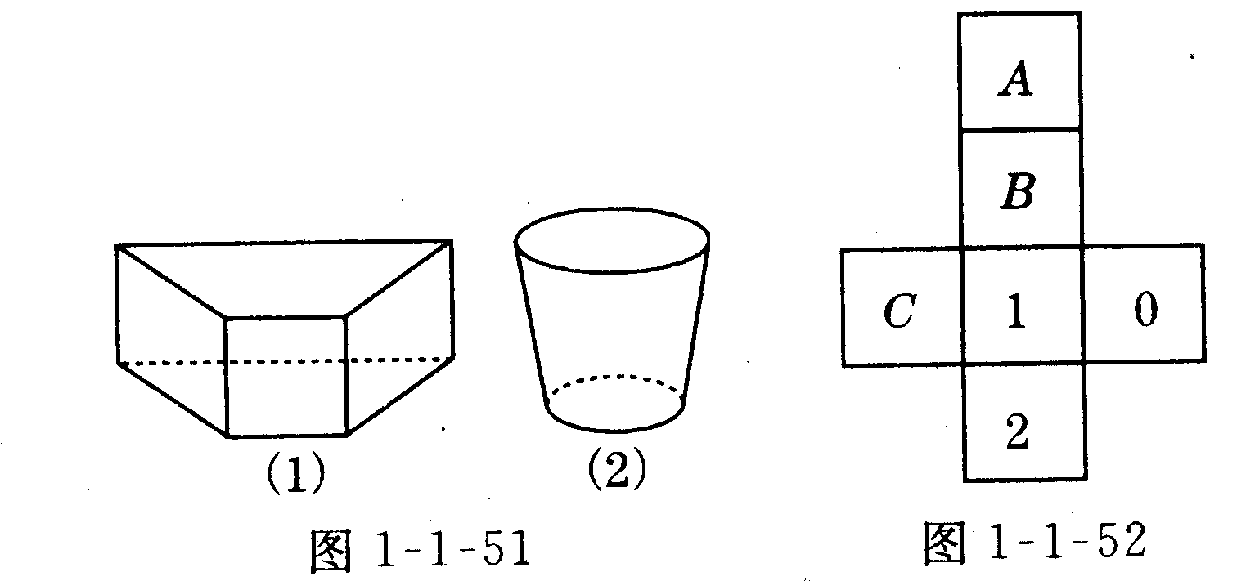
19、如图1―1―52是一个正方体纸盒的展开图，若在其中的三个正方形A、B、C分别填上适当的数，使得它们折叠后所成正方体相对的面上的数是已知数的3倍。则填入正方形A、B、C内的三个数依次为_______________
20、如图1―1―53，把边长为2cm剪成四个相同的直角三角形，请用这四个直角三角形拼成下列
要求的图形（全部用上，互不重叠，且不留空隙），画出你拼成的图形：⑴菱形；⑵矩形；⑶梯形⑷平行四边形．⑸任意凸四边形
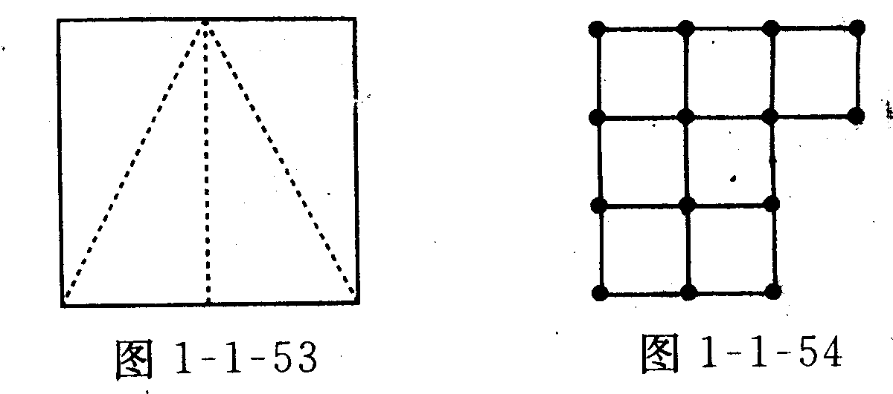
三、渗透新课标理念题（每题9分，共18分）
21、（探究题）如图1―1―54，由一些火柴搭成七个正方形，现在把这七个正方形变成五个正方形，但是只移动其中的三根火柴，你行吗？
22、（趣味题）以给定的图形“○○、△△、=”（两个圆、两个三角形、两条平行线）为构件，构思独特且有意义的图形，举例，如图1―1―55左框中是符合要求的一个图形，你还能构思出其他的图形吗？请在右框中画出与之不同的一个图形，并写出一两句贴切、诙谐的解说词．
